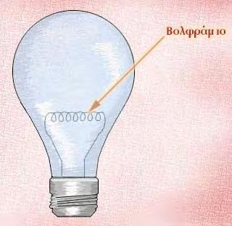

Ολοκληρώνοντας την ενότητα ηλεκτρισμός ας δούμε μερικά ακόμα σημαντικά

Α) πότε ανάβει το λαμπάκι



Παρατήρησε πολύ προσεκτικά τις παρακάτω διαφάνειες με της υποσημειώσεις που τις συνοδεύουν και προχώρησε στο βιβλίο εργασιών σου και συμπλήρωσε τα αντίστοιχα. Θα σου χρειαστούν στην επαναληπτική δοκιμασία που ακολουθεί.

ΔΙΑΦΑΝΕΙΕΣ

<http://users.sch.gr/gregzer/F/F-E/Hlektrismos/FE%20-%20Hlektrismos%20-%2003/index.html>

Υπάρχουν δυο είδη λαμπάκια και αυτό που τα ξεχωρίζει είναι οι επαφές τους δηλ. τα σημεία όπου ενώνονται με τους πόλους της μπαταρίας. Ας προσέξουμε παρακάτω:

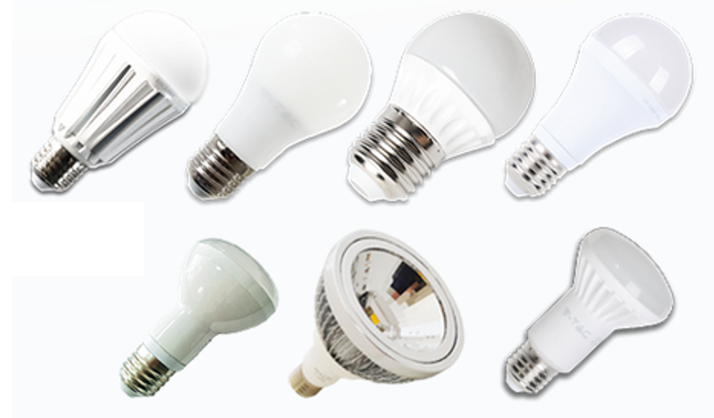

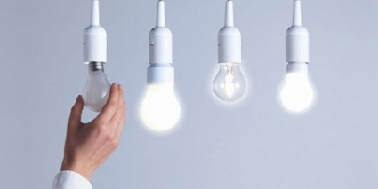

Εδώ τα λαμπάκια= λαμπτήρες είναι βιδωτά και οι επαφές τους είναι, προσοχή, μια κάτω μία πάνω και μόνο εάν ακολουθήσουν το δρόμο αυτό τα καλώδια στους αντίστοιχους πόλους (κάθε πόλος μια επαφή) θα έχουμε κύκλωμα.

Πρόσεξε τώρα:

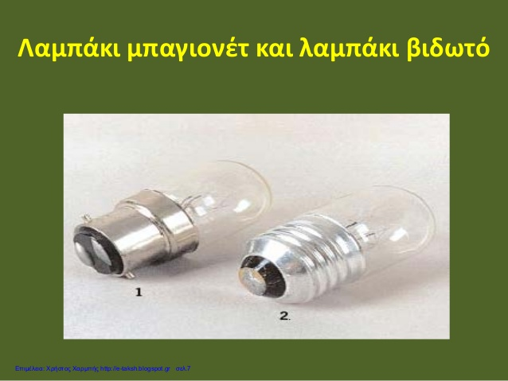

Σε αυτό το λαμπάκι που λέγεται μπαγιονετ έχουμε δυο επαφές που βρίσκονται κάτω από το λαμπάκι και οι δύο. Άρα το είδος του λαμπτήρα ξεχωρίζει από το πώς είναι κατασκευασμένες οι επαφές του.

Επομένως, βιδωτό ή μπαγιονέτ εξαρτάται τι μας εξυπηρετεί καλύτερα κάθε φορά. Στο σπίτι μας έχουμε και τα δύο με διάφορες εμφανίσεις!!

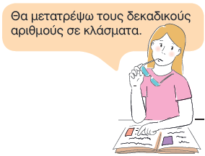

Ρίξε μια ματιά και στα μέρη του λαμπτήρα

Λέγεται πυρακτώσεως γιατί φυσικά ανάβει!

Ⅴ

Βολφράμιο=

Στις [κανονικές συνθήκες περιβάλλοντος](https://el.wikipedia.org/wiki/%CE%9A%CE%B1%CE%BD%CE%BF%CE%BD%CE%B9%CE%BA%CE%AD%CF%82_%CF%83%CF%85%CE%BD%CE%B8%CE%AE%CE%BA%CE%B5%CF%82) είναι [σκληρό](https://el.wikipedia.org/wiki/%CE%9A%CE%BB%CE%AF%CE%BC%CE%B1%CE%BA%CE%B1_%CE%9C%CE%BF%CF%82) και σπάνιο ([στερεό](https://el.wikipedia.org/wiki/%CE%A3%CF%84%CE%B5%CF%81%CE%B5%CF%8C)) [μέταλλο](https://el.wikipedia.org/wiki/%CE%9C%CE%AD%CF%84%CE%B1%CE%BB%CE%BB%CE%B1). Είναι αξιοσημείωτο για την αντοχή του, αλλά ιδιαίτερα για το γεγονός ότι έχει την υψηλότερη [θερμοκρασία τήξης](https://el.wikipedia.org/wiki/%CE%A3%CE%B7%CE%BC%CE%B5%CE%AF%CE%BF_%CF%84%CE%AE%CE%BE%CE%B7%CF%82) (3410±20°C.



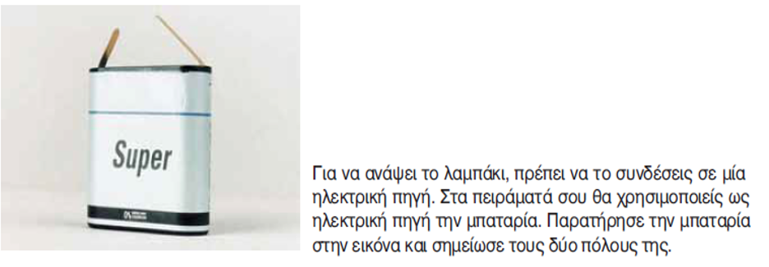 ΠΡΟΣΟΧΗ και εδώ!

Στο βιβλίο μας η μπαταρία έχει αυτή τη μορφή

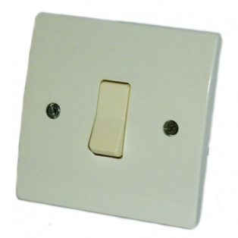Β) Διακόπτης: απαραίτητο στοιχείο του κυκλώματος. Αυτός επιτρέπει ή όχι τη διέλευση του ηλεκτρικού ρεύματος από τους αγωγούς-καλώδια!!!1



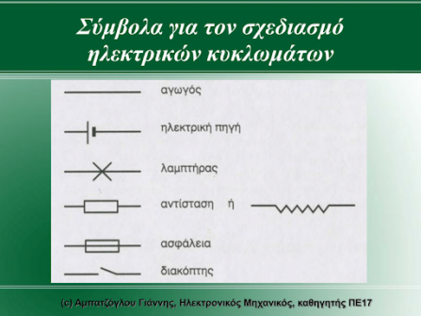 εδώ ο διακόπτης είναι ανοικτός οπότε σταματάει η διέλευση ρεύματος από το κύκλωμα.

Μπράβο τα κατάφερες περίφημα!!! Έφθασες στο τέλος της ενότητας.

Συγχαρητήρια!!!!!!!!!!!!!!!

Ακολουθεί άσκηση

Αυτοαξιολόγησης!!!!!

